MEDIENINFORMATION
Würth Elektronik erweitert REDCUBE-Serie um auflötbares Gewinde WP-SMRA
90-Grad-Verbinder für wichtige USB-Anwendungen
Waldenburg, 28. Oktober 2021 – Mit WP-SMRA bietet Würth Elektronik jetzt neue, lötbare Wire-to-Board- und Board-to-Board-Verbindungen zur 90-Grad-Montage von Frontpanelen, Gehäusen, Leiterplatten oder Kabelanschlüssen. WP-SMRAs sind Hochstromkontakte mit Fokus auf automatisierter Bestückung innerhalb der REDCUBE-Serie. Die Version mit M2-Gewinde zielt auf eine spezielle Anwendung: In der Kombination mit den Typ-C-USB-Buchsen von Würth Elektronik nehmen sie USB-Stecker mit Schraubverriegelung auf, die in vielen industriellen Anwendungen für eine zuverlässigere Verbindung eingesetzt und geschätzt werden.
Stecker, die durch Schrauben zuverlässig gegen ein versehentliches Trennen der Verbindung gesichert werden, kehren als Prinzip in der industriellen Anwendung des USB-Steckers Typ C zurück. Mit der M2-Version des SMT-bestückbaren Verbinders WP-SMRA und einem Referenzdesign bietet Würth Elektronik interessierten Entwicklern dafür eine leicht zu implementierende Lösung.
WP-SMRA ist ab sofort ohne Mindestbestellmenge ab Lager verfügbar. Auf Wunsch stellt Würth Elektronik Entwicklern kostenlose Muster bereit.

Verfügbares Bildmaterial
Folgendes Bildmaterial steht druckfähig im Internet zum Download bereit: https://kk.htcm.de/press-releases/wuerth/

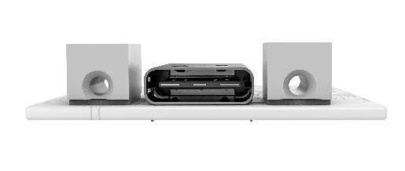  Bildquelle: Würth Elektronik  Zweischraubenverbindung für USB-C-Kabel mit zwei seitlichen Schrauben. | 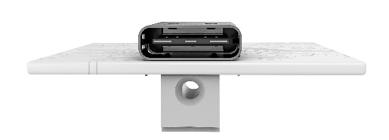  Bildquelle: Würth Elektronik  1-Schraubenverbindung für USB-C-Kabel mit zentrischer Schraube. Es sind WP-SMRAs für Leiterplatten mit 1,0 und 1,6 mm Dicke erhältlich.

Über die Würth Elektronik eiSos Gruppe
Die Würth Elektronik eiSos Gruppe ist Hersteller elektronischer und elektromechanischer Bauelemente für die Elektronikindustrie und Technologie-Enabler für zukunftsweisende Elektroniklösungen. Würth Elektronik eiSos ist einer der größten europäischen Hersteller von passiven Bauteilen und in 50 Ländern aktiv. Fertigungsstandorte in Europa, Asien und Nordamerika versorgen die weltweit wachsende Kundenzahl.
Das Produktprogramm umfasst EMV-Komponenten, Induktivitäten, Übertrager, HF-Bauteile, Varistoren, Kondensatoren, Widerstände, Quarze, Oszillatoren, Power Module, Wireless Power Transfer, LEDs, Sensoren, Steckverbinder, Stromversorgungselemente, Schalter, Taster, Verbindungstechnik, Sicherungshalter sowie Lösungen zur drahtlosen Datenübertragung.
Die Verfügbarkeit ab Lager aller Katalogbauteile ohne Mindestbestellmenge, kostenlose Muster und umfangreicher Support durch technische Vertriebsmitarbeitende und Auswahltools prägen die einzigartige Service-Orientierung des Unternehmens.
Würth Elektronik ist Teil der Würth-Gruppe, dem Weltmarktführer für Montage- und Befestigungstechnik. Das Unternehmen beschäftigt 7 300 Mitarbeitende und hat im Jahr 2020 einen Umsatz von 823 Millionen Euro erwirtschaftet.
Würth Elektronik: more than you expect!
Weitere Informationen unter www.we-online.com

Weitere Informationen:  Würth Elektronik eiSos GmbH & Co. KG  Sarah Hurst  Max-Eyth-Straße 1  74638 Waldenburg  Telefon: +49 7942 945-5186  E-Mail: sarah.hurst@we-online.de  www.we-online.com | Pressekontakt:  HighTech communications GmbH  Brigitte Basilio  Brunhamstraße 21  81249 München  Telefon: +49 89 500778-20  Telefax: +49 89 500778-77  E-Mail: b.basilio@htcm.de  www.htcm.de

